# 《单片机原理及应用》PBL合作学习作业

**题目：单片机电梯控制系统的智能化设计**

日期：

专业班级：

小组成员：

**一、学习任务**

学习《C8051F310新特性讲解》和器件手册，完成思考题，完成文献调研、讨论学习、文稿撰写、流程图和设计框图绘制等任务。

**二、讨论发言**

**三、学习成果**

**1、思考题**

1.简述C8051F310单片机片上存储器的结构。写出指令序列，实现片上XRAM区0130H单元的内容传送给R6。

答：片上存储器主要包括Flash存储器和SRAM和特殊功能寄存器SFR。16K字节可在系统编程(ISP)的Flash存储器主要用于存储代码和数据。1280字节的SRAM包含内部RAM和外部XRAM。

指令序列如下：

MOV DPTR,#0130H

MOVX A,@DPTR

MOV R6,A

2.已知系统时钟频率fosc = 24.5MHz，（A）= 10H。在C8051F310单片机上执行一条JZ NEXT指令需要多少μs？

答：A=10H，则程序不跳转。由于CIP_51采用流水线结构，大多数指令执行所需时钟周期数与指令字节数一致，JZ指令不跳转时需要2个系统时钟周期(仅需读取指令字节)，故执行时间为t=2/24.5=0.08163μs。

3.利用C8051F310单片机T0定时器，单次定时可以达到的最长时间为多少？在Config Wizard中应该如何配置？（要求使用片上时钟源）

答：选择工作方式1，并选择内部时钟8分频方式(最低频率3.0625MHz)，同时利用CKCON寄存器设置48分频的预分频时钟(T0M=0,SCA[2:0]=010)，则最长定时时长：T=65536×48×/3.0625μs≈1.027s。

在Config Wizard中配置如下图：

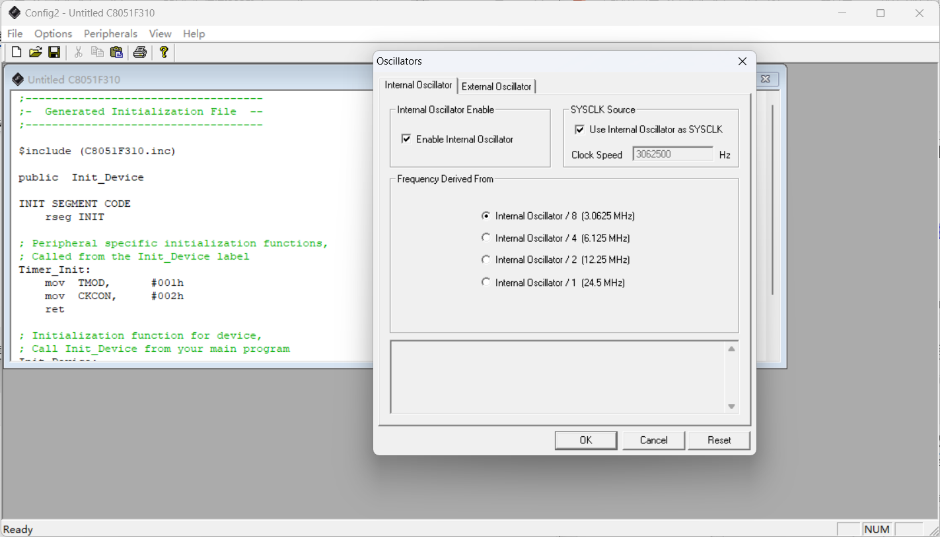

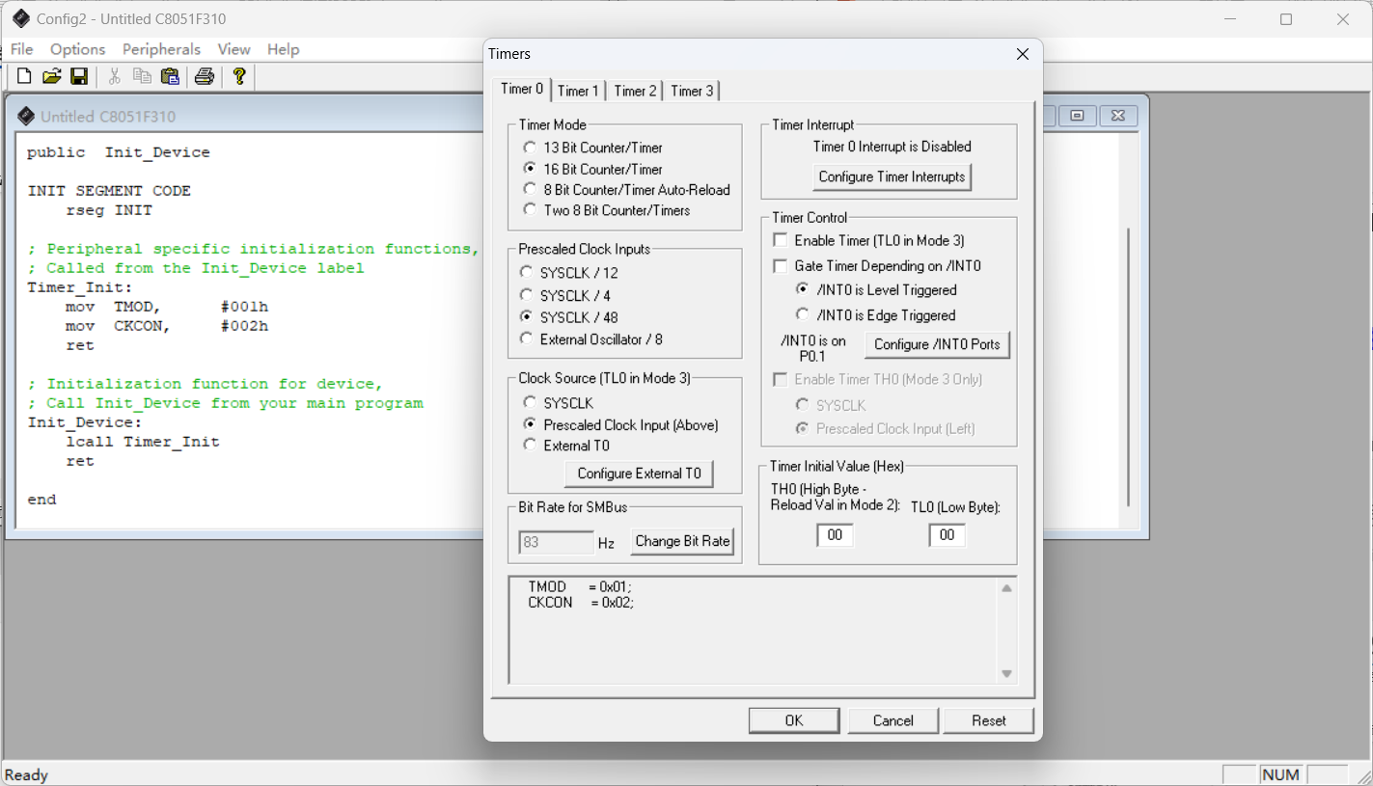

4.如果需要使用片外晶振源，在CongfigWizard中需要配置哪些引脚？请你给出配置代码。

答：需要配置引脚XTAL1、XTAL2。

配置代码如下：

;------------------------------------

;- Generated Initialization File --

;------------------------------------

$include (C8051F310.inc)

; Peripheral specific initialization functions,

; Called from the Init_Device label

Oscillator_Init:

mov OSCXCN, #020h

mov CLKSEL, #001h

ret

; Initialization function for device,

; Call Init_Device from your main program

Init_Device:

lcall Oscillator_Init

ret

end

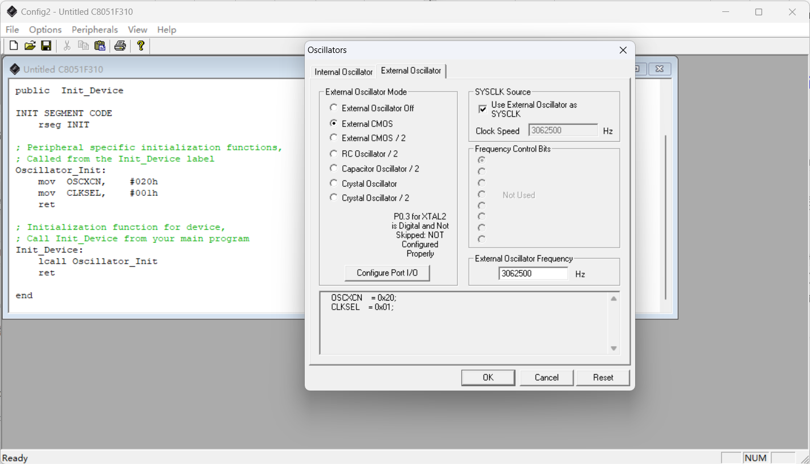

5.WDT（看门狗）的作用是什么？操作哪个SFR可以关闭WDT（看门狗）？应如何设置？

答：看门狗的作用是防止程序发生死循环，或者程序跑飞。

操作PCA0MD可关闭看门狗。设置如下：

;------------------------------------

;- Generated Initialization File --

;------------------------------------

$include (C8051F310.inc)

; Peripheral specific initialization functions,

; Called from the Init_Device label

PCA_Init:

anl PCA0MD, #0BFh

mov PCA0MD, #000h

ret

; Initialization function for device,

; Call Init_Device from your main program

Init_Device:

lcall PCA_Init

ret

end

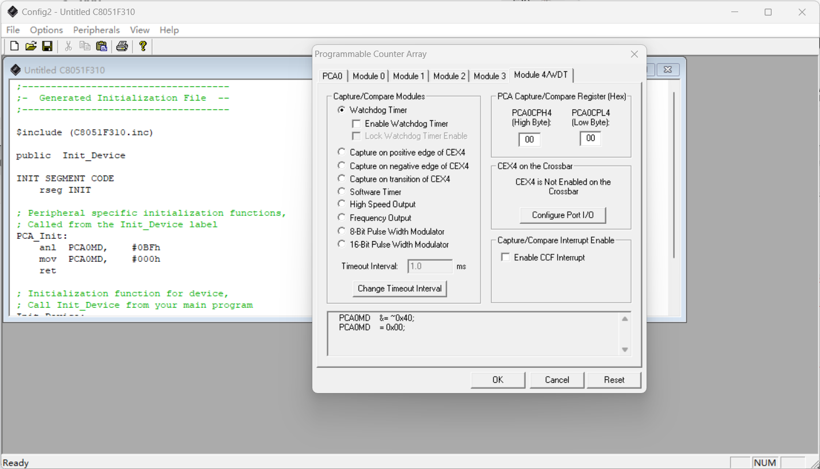

6.P0端口的设置与哪些SFR有关？如何将P0.0配置为上拉输出方式？如何将P0.1配置为数字输入方式？

答：有关SFR陈列如下：

1. 端口输入方式寄存器PnMDIN：选择所有端口引脚的输入方式(模拟或数字)；
2. 端口输出方式寄存器PnMDOUT：选择所有端口引脚的输出方式(漏极开路或推挽)；
3. 端口跳过寄存器PnSKIP：选择应被交叉开关跳过的引脚；
4. 交叉开关控制寄存器XBR0、XBR1：引脚功能分配；

配置P0.0为上拉输出方式、P0.1为数字输入方式如下：

;------------------------------------

;- Generated Initialization File --

;------------------------------------

$include (C8051F310.inc)

; Peripheral specific initialization functions,

; Called from the Init_Device label

Port_IO_Init:

; P0.0 - Unassigned, Push-Pull, Digital

; P0.1 - Unassigned, Open-Drain, Digital

; P0.2 - Unassigned, Open-Drain, Digital

; P0.3 - Unassigned, Open-Drain, Digital

; P0.4 - Unassigned, Open-Drain, Digital

; P0.5 - Unassigned, Open-Drain, Digital

; P0.6 - Unassigned, Open-Drain, Digital

; P0.7 - Unassigned, Open-Drain, Digital

; P1.0 - Unassigned, Open-Drain, Digital

; P1.1 - Unassigned, Open-Drain, Digital

; P1.2 - Unassigned, Open-Drain, Digital

; P1.3 - Unassigned, Open-Drain, Digital

; P1.4 - Unassigned, Open-Drain, Digital

; P1.5 - Unassigned, Open-Drain, Digital

; P1.6 - Unassigned, Open-Drain, Digital

; P1.7 - Unassigned, Open-Drain, Digital

; P2.0 - Unassigned, Open-Drain, Digital

; P2.1 - Unassigned, Open-Drain, Digital

; P2.2 - Unassigned, Open-Drain, Digital

; P2.3 - Unassigned, Open-Drain, Digital

mov P0MDOUT, #001h

mov XBR1, #040h

ret

; Initialization function for device,

; Call Init_Device from your main program

Init_Device:

lcall Port_IO_Init

ret

end

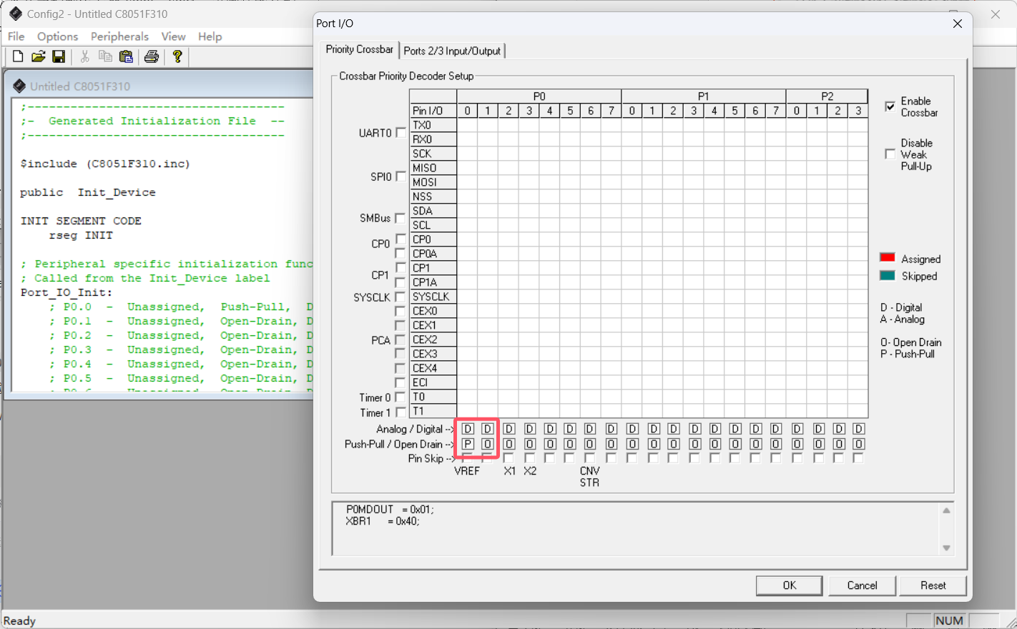

7./INT0中断的触发类型有哪几种？如何选择？/INT0可以由哪些引脚输入？如何选择和配置？

答：有四种触发类型：高电平触发、低电平触发、正跳变触发、负跳变触发。通过设置IT01CF可选择高低触发方式，设置TCON的IT0可选择电平或跳沿触发方式。

/INT0可由P0.0-P0.7作为输入引脚。选择同样受IT01CF控制。

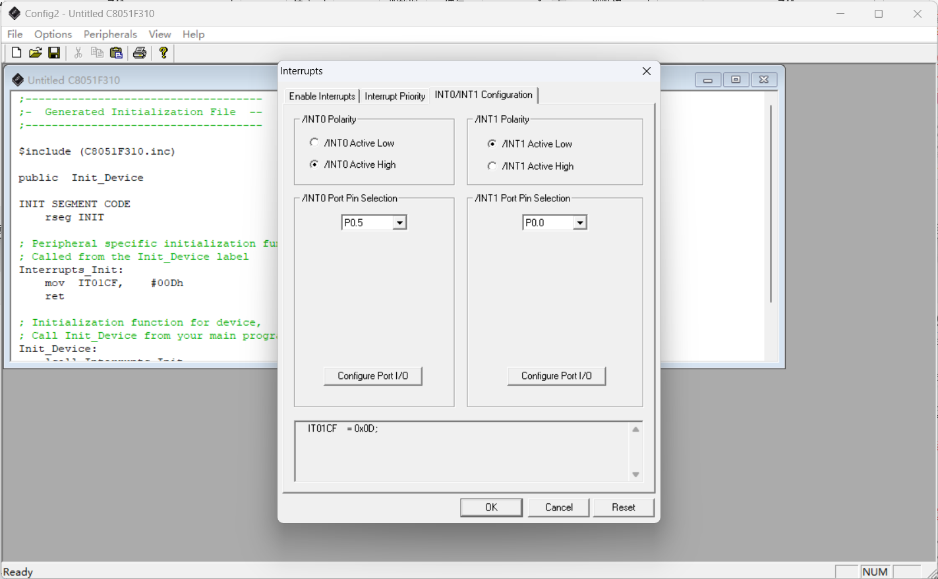

8.为什么说C8051F310单片机是SoC型单片机？与AT89S52单片机相比，C8051F310在开发可穿戴产品时具有哪些优势？请你至少列举5个方面。

答：SoC的定义是：System on Chip，即集成微控制器(MCU，即单片机)、模拟外设(ADC、DAC)、通信接口(UART、SPI)等，实现单芯片完整系统。在C8051F310中，它在片上除了MCU还集成了一系列功能模块如模拟外设(模拟多路复用器AMUX、10位200kspsADC、若干施密特触发器、温度传感器等)、片上外部存储器XRAM等，仅用单片即实现了丰富多样而全面的功能，占用体积小，集成度较高，减少了大量的外部元件，故称为SoC型单片机。

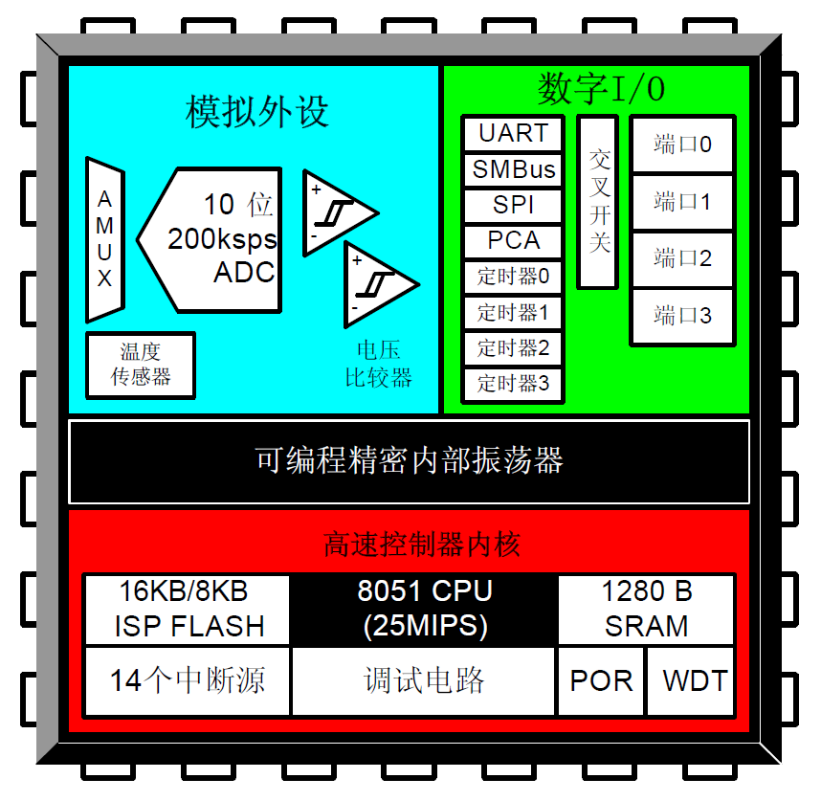

与AT89S52单片机相比，C8051F310在开发可穿戴产品时优势如下：

1. 功耗：C8051F310支持多种低功耗模式(空闲/停机)，大大减小了功耗，同时可实时调整主频，显著延长电池续航能力，更适用于可穿戴产品对电源寿命的需求；
2. 集成度：由于C8051F310是SoC型单片机，采用了更小巧的设计与封装方式，同时避免了大量外设可能带来的性能不匹配、造价成本、体积大小等问题，更适合于空间受限情况下设计，大大减小了可穿戴设备的设计难度。
3. 速度：C8051F310最高时钟频率为24.5MHz，且采用高速、流水线结构的8051兼容的CIP-51内核，在该内核下采用单周期指令，程序运行实际比AT89S52最高工作频率33MHz更为高效。

④ 开发效率：C8051F310具有全速、非侵入式的片内在系统调试接口，支持在线调试ISP，无需外部编辑器，开发环境友好，开发效率更高。

⑤ 处理性能：C8051F310支持14个可配置中断源和4个定时器，在同频条件下，中断响应和定时/计数上性能远优于AT89S52。

⑥ 扩展功能：C8051F310的I/O口具有高驱动能力，可直接驱动器件而省区驱动芯片；同时通过软件重定义引脚位置及分配，大大增加了灵活性。

**2、从降低能耗出发，如何优化算法降低电梯的运行能耗？简述智能休眠模式的设计思路，并给出流程图。**

答：在我们的程序里，键盘扫描周期需要一定的时间。因此，可以采用**多级休眠机制**，记录连续扫描子程序而没有用户输入的次数，当该次数达到30次，即可以关闭LED流水灯、数码管显示，同时动态调整工频至3.0625MHz，减小能耗；当达到40次，即进入掉电模式，使得电梯的静态功耗达到最低。

同时需要考虑**无效按键输入**。无效按键会使得电梯报警处理，并不会到达其他楼层，因此认为无效按键属于无输入情形，不影响上述休眠过程。

考虑**唤醒源**的设置。当进入某级休眠模式中，如果存在有效按键按下，需要及时退出休眠状态，同时调整工频至原来的6.125MHz，开始进入主程序，判断楼层并开始运行。

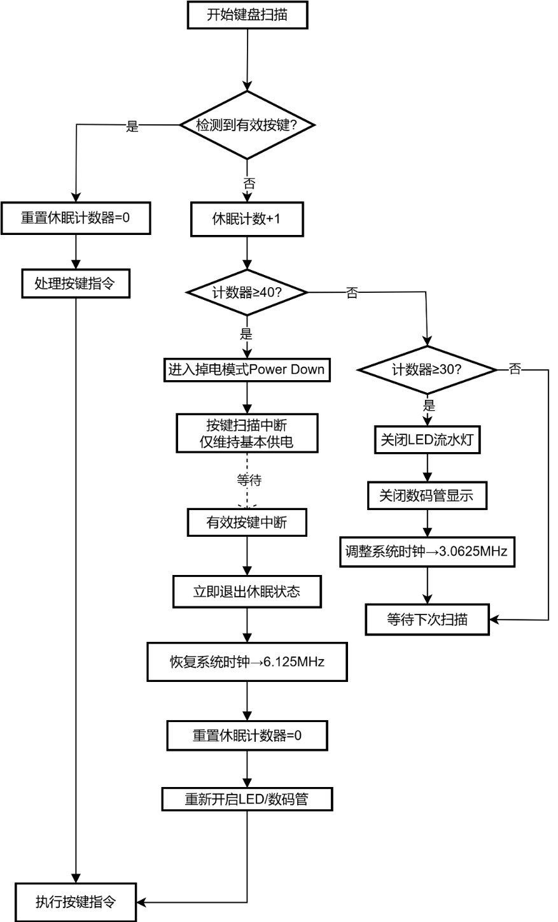

**3、从工程产品的可靠性和安全性出发，列举电梯系统可能遇到的三种紧急情况，并简述应对策略(以条目式表述)**

**1. 超载紧急情况及应对策略**

（1）检测机制：

① 轿厢底部安装重量传感器（如应变式称重装置），实时监测载荷重量，精度误差≤±5kg。

② 软件设定超载阈值（如额定载荷 110%），超过时触发报警逻辑。

（2）响应措施：

① 声光报警：轿厢内蜂鸣器持续鸣叫，显示屏提示 “超载，请退出部分乘客”。

② 运行锁定：禁止电梯关门及启动，保持开门状态，防止带载过载运行。

（3）可靠性保障：

① 传感器定期校准（每季度一次），避免因长期使用导致的精度偏移。

② 双传感器冗余设计，当主传感器故障时自动切换至备用传感器，防止误判。

**2. 突然停电紧急情况及应对策略**

（1）电源冗余设计：

① 配置备用电源，容量需支持电梯平层开门及应急照明≥30 分钟。

② 停电瞬间触发硬件中断，主控芯片切换至备用电源供电模式（参考单片机掉电保持模式）。

（2）应急平层机制：

① 停电时，电梯控制系统自动检测当前楼层位置，通过备用电源驱动曳引机慢速平层至最近楼层。

② 平层后自动开门，同时切断电机电源，防止溜梯。

（3）安全救援措施：

① 应急照明自动开启，轿厢内通讯系统（如对讲机、紧急呼叫按钮）接入备用电源，保持与外界通讯。

② 停电恢复后，系统执行全流程自检（如门锁状态、钢丝绳张力），确认安全后恢复正常运行。

**3. 异物阻挡关门紧急情况及应对策略**

（1）多重检测方案：

① 轿厢门边缘安装安全触板，触发电信号时立即反向开门；门楣位置设置红外光幕，检测到障碍物时阻断关门信号。

② 电机电流监测：关门过程中若电流异常升高（表明受阻），触发软件防夹逻辑。

（2）动态响应逻辑：

① 首次检测到阻挡时，门立即停止并反向开启 10cm，等待 2 秒后重试关门，最多重试 3 次。

② 3 次重试失败后，电梯保持开门状态，轿厢内提示 “门故障，请联系管理员”，同时向监控中心发送故障代码。

（3）可靠性优化：

① 定期清洁红外光幕发射 / 接收端（每月一次），避免灰尘导致误报。

② 安全触板压力阈值校准（标准压力≤150N），防止因老化导致的灵敏度下降。

**策略设计核心原则:**

1. 硬件冗余：关键部件（如传感器、电源）采用双机备份，降低单点故障风险。

②故障导向安全：所有紧急情况的响应逻辑均以 “保障人员安全” 为优先级，如超载时强制停梯、停电时自动平层开门。

③可追溯性：每次紧急情况触发时，系统自动记录时间、故障类型及处理过程，便于事后分析与维护。

**4、从增强人机交互体验感出发，如何用AI图像识别的方法实现目标楼层的自动获取？从关爱残障人士出发，如何优化系统设计提升残障人士乘梯体验，请详细阐述3个技术思路，并给出设计思路框图。**

1.用AI图像识别的方法实现目标楼层的自动获取

可以在电梯操作面板上方安装广角摄像头。住户入住后，人脸录入数字系统，摄像头捕捉到人脸后与系统信息进行比对，即可自动获取住户楼层信息。**人脸识别**的方式，可采用卷积神经网络（CNN）实现。除自动获取外，用户也可以通过**刷卡**到达住房的所在楼层，且不能去除-1楼、1楼外的其他楼层。这样楼栋住户可直接到达自家楼层，且安全性提高，前来拜访的陌生人只能在保安的帮助下前往指定楼层。

2.残障人士乘梯体验优化技术思路

①**语音交互系统**（对于视障人士、行动不便人士）：在轿厢内安装降噪麦克风和扬声器，乘客说出“去X楼”，语音识别模块将音频信号转换为文本，通过自然语言处理提取目标楼层。单片机接收到楼层指令后，控制电梯运行并语音播报“已为您选择X楼”。

②**盲文按钮与触觉反馈**：针对盲人，可以考虑盲文按钮与触觉反馈。在传统数字按钮旁雕刻盲文标识，同时在按钮内部安装振动马达。当视障乘客触摸按钮时，振动马达产生轻微震动作为触觉反馈，确认按钮已被按下。单片机通过检测按钮的按下状态，同步触发语音播报“您已选择X楼”。

③**手势识别呼梯**：在电梯厅门外安装摄像头，残障人士可通过手势（如伸出X根手指）呼叫电梯选择楼层。手势识别模块利用骨骼关键点检测算法，识别手势对应的数字，通过无线通信发送至电梯控制系统。电梯到达时，轿厢门打开并响起语音提示“检测到手势呼梯，已为您选择X楼”。乘客上梯后，电梯前往对应楼层。

